8.2 Понятие как
форма мышления. Суждение.
Класс 6___________
Ф __________________
И __________________

- Вставьте пропущенные слова:
В логике под суждением понимают только то повествовательное предложение, о котором можно однозначно сказать, ___________________________ оно или ____________________.

Понятие «истина» и «__________________» - это несовместимые понятия. Истина – это то, что _________________________ действительности.
Ложь – то, что _______________________ не соответствует.

- Отметьте предложения, которые являются суждениями:
Который час?
Клавиатура является устройством ввода.
Сколько дней в году?
Бумага – носитель информации.
Запишите текст.
Конфеты вкусные.
Каникулы!
Воробей – это птица.

- Приведите собственный пример истинного суждения из области
Истории__________________________________________________
_________________________________________________________
_________________________________________________________

Информатики______________________________________________
_________________________________________________________
_________________________________________________________

- Приведите собственный пример ложного суждения из области
Математики _______________________________________________
__________________________________________________________
__________________________________________________________

- Употребляя нужное по смыслу слово-отношение, из данных слов составьте истинные суждения:
а) «квадрат» и «прямоугольник» ___________________________ _______________________________________________________
б) «елка» и «хвойное дерево» ________________________________ _______________________________________________________
в) «прямоугольник» и «окружность» __________________________ _______________________________________________________
г) «конфета» и «сладость» ___________________________________ _______________________________________________________
Слова-отношения: «все», «некоторые», «ни один»

- Дополните следующие утверждения подходящими по смыслу словами
а) Чтобы сварить щи, __________________________иметь воду.
б) Чтобы земля на грядках была мокрой, ____________________ чтобы прошел дождь.
в) Для того чтобы число делилось на 4, ______________________ чтобы оно было четным.
г) Чтобы число делилось на 3, _____________________чтобы оно делилось на 9.
д) Чтобы купить в магазине книгу, ____________________ иметь деньги.
Слова для справок: «необходимо», «достаточно», «необходимо и достаточно».

- Выполните задания по порядку
- Прочитайте перечисленные свойства объекта.
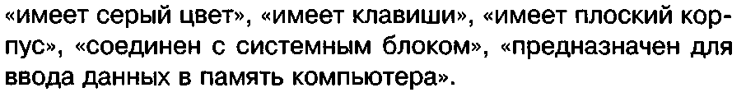
- По свойствам определите объект и напишите его имя ________________
- В перечисленных выше свойствах подчеркните существенные для данного объекта
- Составьте и напишите определение для получившегося понятия
______________________________________________________
______________________________________________________
______________________________________________________
- *Отгадайте следующие загадки, мысленно представив объект по его отдельным признакам, представленным в замысловатой форме.
а) Без языка живет, не ест и не пьет, а говорит и поет.
____________________________________________________________
б) На что не взглянет этот глаз — все на картинке передаст.
____________________________________________________________
в) Не куст, а с листочками, не рубашка, а сшита, не человек,
а рассказывает.
____________________________________________________________
г) Моря есть — плавать нельзя, дороги есть — ехать нельзя, земля есть — пахать нельзя. Что это?
____________________________________________________________
д) Выходили двенадцать молодцев, выносили пятьдесят два сокола, выпускали триста шестьдесят пять лебедей. Что это?
____________________________________________________________

- * Как правило, в загадке в замысловатой форме дается описание существенных признаков некоторого предмета (определение). На основании этой информации требуется догадаться, о каком предмете идет речь. Придумайте сами загадки для следующих понятий
Телефон | Стул
____________________________  ____________________________  ____________________________  ____________________________  ____________________________ | ____________________________  ____________________________  ____________________________  ____________________________  ____________________________
Флешка | Принтер
____________________________  ____________________________  ____________________________  ____________________________  ____________________________ | ____________________________  ____________________________  ____________________________  ____________________________  ____________________________
- Графическая загадка.
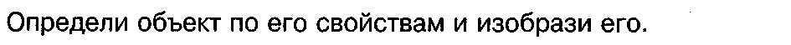
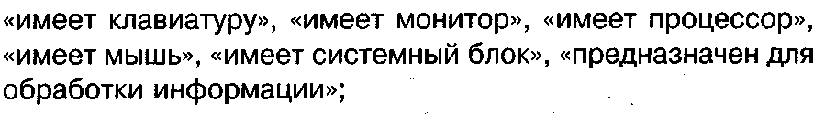

- Разгадайте кроссворд «Понятие как форма мышления».
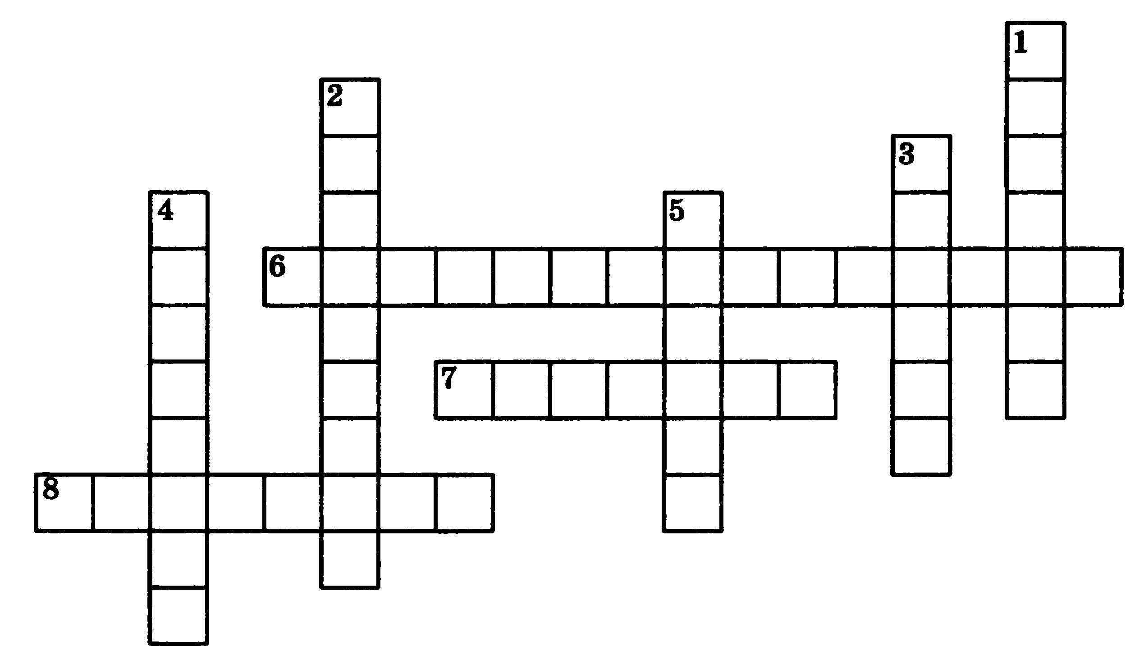
По горизонтали. 6. Мысленное выделение одних признаков объекта и отвлечение от других. 7. Форма мышления, в которой отражаются существенные признаки отдельного объекта или некоторого множества объектов. 8. Слова, выражающие одно и то же понятие, но звучащие различно.
По вертикали. 1. Слова, одинаково звучащие, но выражающие разные понятия. 2. Мысленное объединение однородных объектов.
3. Мысленное разделение объекта на составные части или выделение признаков объекта. 4. Перечисление всех существенных признаков объекта в связном предложении. 5. Мысленное соединение в единое целое частей объекта или его признаков.

